Інструкція для Управителів об’єктів

Управитель об’єкту приходить на об’єкт.

Відкриває посилання.

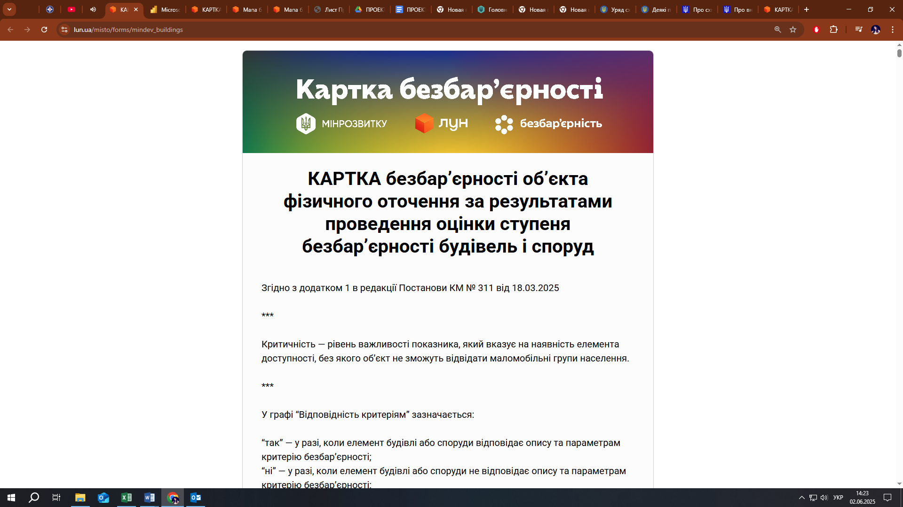

Починає обстеження і паралельно заповнює данні у чек-лист з фотофіксацією.

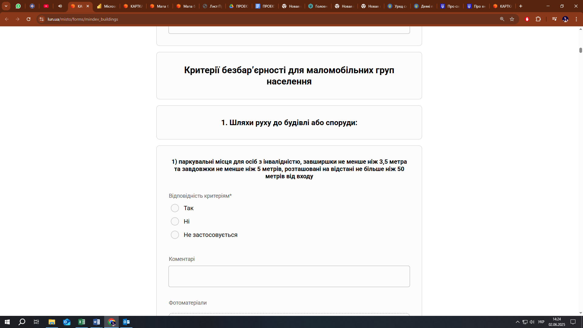

Рекомендовано переміщатись по об’єкту за схемою:

1. Якщо обстежують будівлі і споруди (Додаток 1 Порядку) - <https://lun.ua/misto/forms/mindev_buildings>
2. Якщо обстежують вокзали і станції (Додаток 2 Порядку) - <https://lun.ua/misto/forms/mindev_stations>

Будівля

Споруди для здійснення посадки на транспорт:

1. Якщо обстежують вулиці і дороги Додаток 3 Порядку - <https://lun.ua/misto/forms/mindev_streets>
2. Якщо обстежують зупинки громадського транспорту Додаток 4 Порядку - <https://lun.ua/misto/forms/mindev-stops>
3. Якщо обстежують об’єкти благоустрою Додаток 5 Порядку - <https://lun.ua/misto/forms/mindev-stops>

Інформація, як розрахувати параметри пандуса, відповідно до Наказу Мінрегіону від 31 серпня 2021 року № 217:

Згідно з вимогами ДБН та Критеріями, наведеними у Додатку 1 до Порядку, на 1 метр довжини пандуса має бути не більше 8 сантиметрів підйому. Тобто - нахил пандуса має становити не більше як 8 відсотків або 1:12.

Наприклад, різниця між рівнем землі та рівнем підлоги першого поверху будівлі складає 0,5 м.

Застосовуючи співвідношення 1:12, 0,5 м помножуємо на 12 та отримуємо довжину горизонтальної проєкції пандуса, яка дорівнює 6,0 м.

0,5 х 12 = 6,0

Таким чином, при висоті підйому пандуса 0,5 м довжина горизонтальної проєкції пандуса має становити не менше 6,0 м.

Для визначення оцінки безбар'єрності об'єкта заповнюється відповідна таблиця, що містить Критерії безбар'єрності об'єктів фізичного оточення і послуг для осіб з інвалідністю.

За наявності про кількість відвідуючи і працюючих осіб з інвалідністю інформацію заповнює її, якщо інформація відсутня - ставить прочерки.

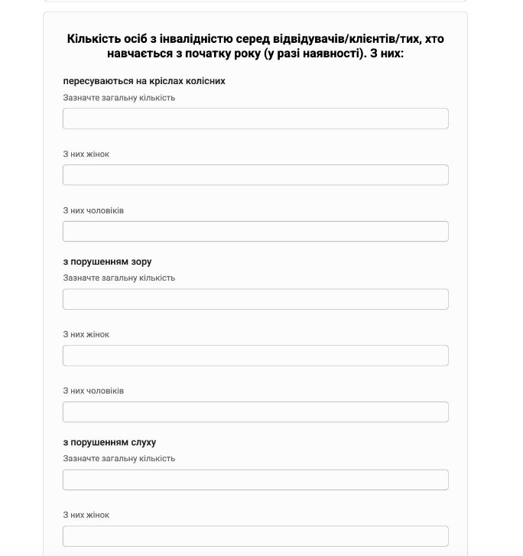

Управитель об’єкта зберігає заповнену анкету.

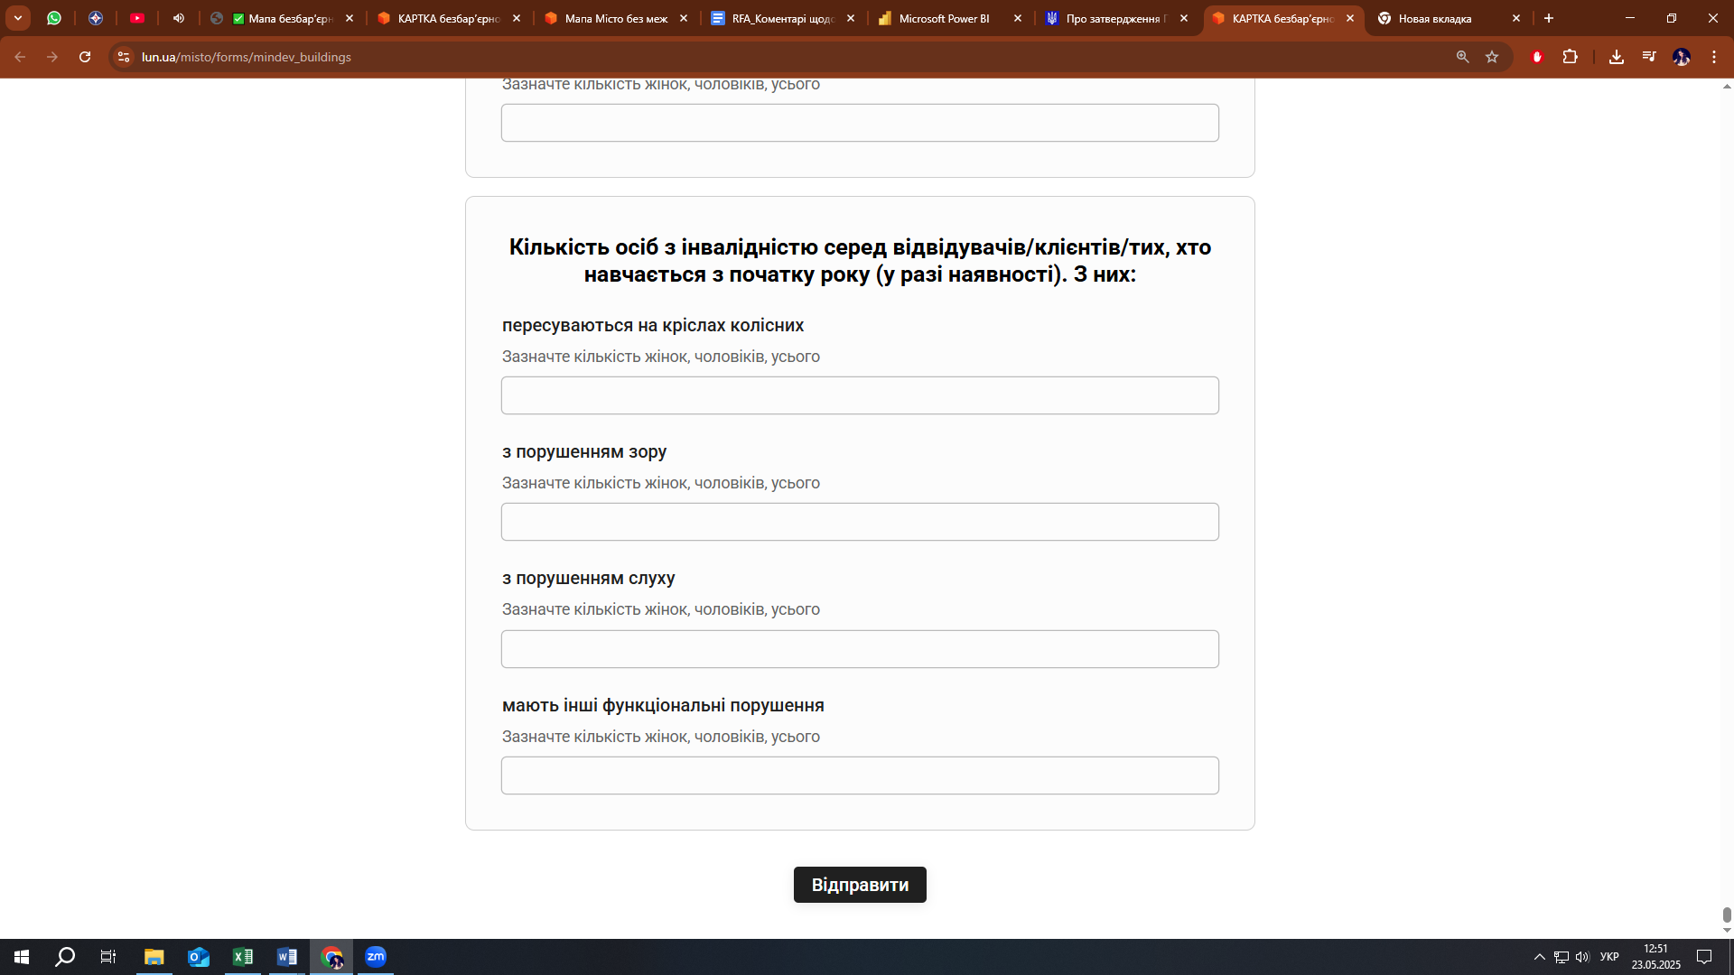

ФормуєПДФ - документ.

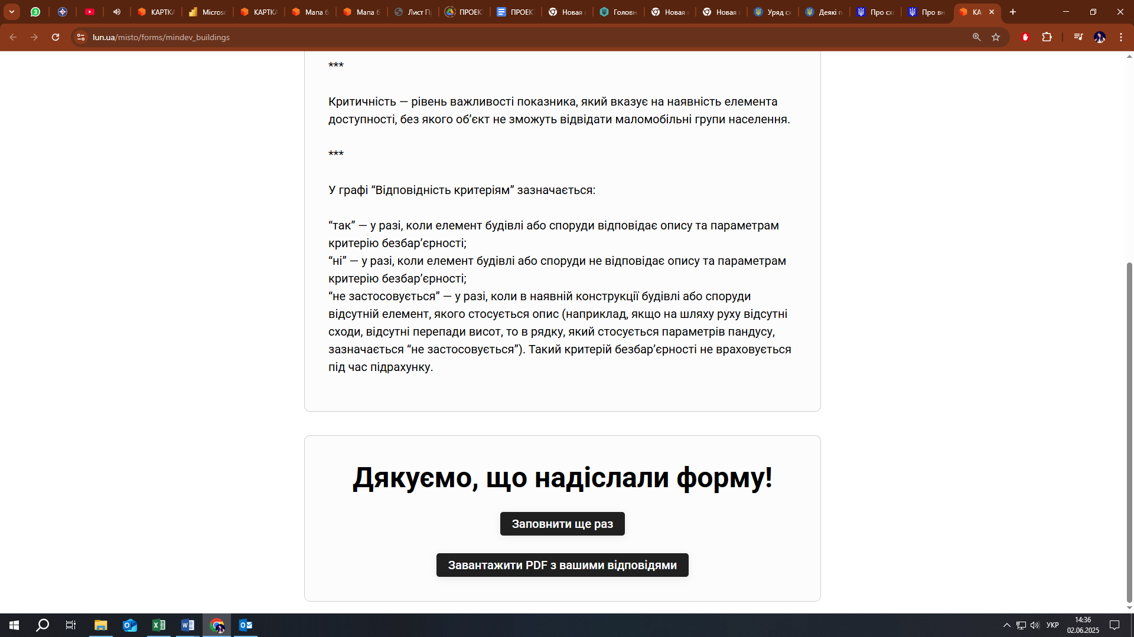

ПДФ документ відправляє органу місцевого самоврядування на ел пошту.

